**Dell Precision T3600 Xeon Hexa**

**Solidne komputery stacjonarne zwykle wyróżniają się bardzo wysoką ceną. Umieszczane są w nich drogie podzespoły, które sprawiają, że cena całego urządzenia jest nieprzeciętna. Dlatego, warto postawić na komputery poleasingowe. Doskonałym przykładem jest Dell Precision T3600 Xeon Hexa.**

**Dell Precision T3600 Xeon Hexa - komputer do zadań specjalnych**

Niezwykle wydajny, cichy i spełniający oczekiwania nawet najbardziej wymagających użytkowników jest komputer [Dell Precision T3600 Xeon Hexa](https://komputerymarkowe.pl/komputery/2130-dell-precision-t3600-xeon-hexa-core-23ghz-e5-2630.html). Sprzęt posiada procesor Intel Xeon Hexa Core 2 oraz solidne podzespoły. W naszym sklepie możesz skonfigurować go według własnych potrzeb.

**Czy Dell Precision T3600 Xeon Hexa nadaje się do biura?**

Poleasingowy komputer **Dell Precision T3600 Xeon Hexa** urządzenie, które docenią zarówno pracownicy biurowi, informatycy oraz zwykli użytkownicy. Komputer wyposażony został w wysokiej jakości system chłodzący, solidną kartę graficzną. Na życzenie klientów instalujemy także wybrany system operacyjny.

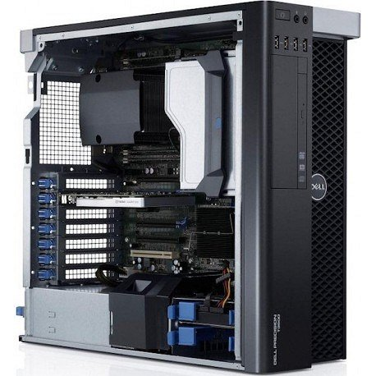

**Gwarancja door to door**

Wszystkie nasze komputery poleasingowe, w tym *Dell Precision T3600 Xeon Hexa* objęte są gwarancją door to door. Oznacza to, że przez okres 12 miesięcy zapewniamy pełny serwis bez jakichkolwiek kosztów ze strony klienta. W razie naprawy, nie klient nie płaci ani za transport, ani za samą naprawę.